令和７年度「体験学習」の申込について

１ 実 施 日 令和７年８月２２日（金）
２ 会 場 群馬県立大泉高等学校
（住所）群馬県邑楽郡大泉町北小泉２丁目１６番１号
（電話）０２７６－６２－３５６４
３ 対 象 本校に関心を持つ中学３年生
※ 保護者は学校概要・入試説明、見学のみ参加可
４ 体験学習 生物生産科、ｸﾞﾘｰﾝｻｲｴﾝｽ科、食品科学科、普通科の学習内容を体験
※ 体験は希望する２学科となります。
５ 日 程 ※ ８：４５から校内に入ることができます。
・受 付 ８：５０～ ９：２０
※ 中学生は生徒昇降口、中学校教員・保護者は図書館入口
・全体会 ９：３０～９：５５ 学校概要・入試説明
※ 中学生は各科の教室、中学校教員・保護者は視聴覚室
※ 視聴覚室から各教室にオンラインで配信
・体験学習① １０：１０～１１：００ 各科会場
・体験学習② １１：１５～１２：０５ 各科会場 ※ 終了後、その場で解散

６ 申込方法
ＱＲコードを読み取り、Google Formsに回答する形で７月１１日（金）までにお申込みください。

７ その他
（１）準備の都合上、原則として申込み後の追加や体験希望の科の変更は受け付けられませんので、
ご承知おきください。
（２）当日、生徒の持参物は、筆記用具・上履き・飲み物となります。
（３）追加の連絡等は本校Webページにてお知らせいたします。参加希望生徒さんは確認するようにしてく
ださい。
（４）お車での送迎や駐車は、本校グラウンドを臨時駐車としますのでご利用ください。
（５）部活動体験／見学を９月２０日（土）、１０月２５日（土）に実施します。後日、改めてご案内いたしま
す。

８ 申込用ＱＲコード（体験学習）
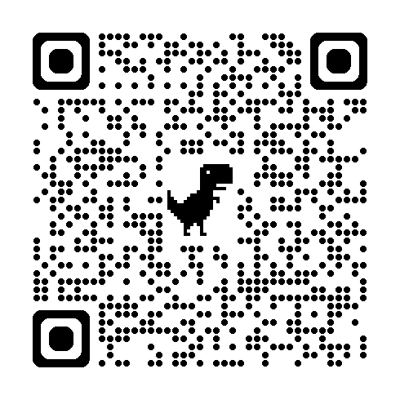

https://forms.gle/Ndaf1MKomQfyNa9j6

【本件に関する問い合わせ】
（担当）教務部 石原／飯島

